

UNIVERSIDAD DE CARABOBO

Facultad Experimental de Ciencias y Tecnología

Desarrollo de Aplicaciones Web

**PRIMERA ENTREGA – PROYECTO DE DESARROLLO DE**

**APLICACIONES WEB**

**Integrantes:**

Alejandro Moreau

Claudia Forgione

Jesús Naranjo

Gabriel Carrillo

Eulises Contreras

Luis Peña

Bárbula, Abril 2017

**MODELADO DEL NEGOCIO**

**Definición del Sistema de Negocios (SN)**

La Auditoría de Sistemas es la revisión que se dirige a evaluar los métodos y procedimientos de uso en una entidad, con el propósito de determinar si su diseño y aplicación son correctos; y comprobar el sistema de procesamiento de Información como parte de la evaluación de control interno; así como para identificar aspectos susceptibles de mejorarse o eliminarse. Incluye la verificación de controles en el procesamiento de la Información, desarrollo de sistemas e instalaciones, con sus correspondientes pruebas y juicios.

**Clasificación general de los controles**

Controles Preventivos: Son aquellos que reducen la frecuencia con que ocurren las causas del riesgo, permitiendo cierto margen de error.

Controles detectivos: Son aquellos que no evitan que ocurran las causas del riesgo sino que los detecta luego de ocurridos. Son los mas importantes para el auditor. En cierta forma sirven para evaluar la eficiencia de los controles preventivos.

Controles Correctivos: Ayudan a la investigación y corrección de las causas del riesgo. La corrección adecuada puede resultar dificil e ineficiente, siendo necesaria la implantación de controles detectivos sobre los controles correctivos, debido a que la corrección de errores es en sí una actividad altamente propensa a errores.

**Metodología de una Auditoría de Sistemas**

Estudio preliminar: Incluye definir el grupo de trabajo, el programa de auditoría, efectuar visitas a la unidad informática para conocer detalles de la misma, elaborar un cuestionario para la obtención de información para evaluar preliminarmente el control interno, solicitud de plan de actividades, Manuales de políticas, reglamentos y entrevistas con los principales usuarios involucrados.

Revisión y evaluación de controles y seguridades: Consiste de la revisión de los diagramas de flujo de procesos, realización de pruebas de cumplimiento de las seguridades, revisión de aplicaciones de las áreas críticas, Revisión de procesos históricos (backups), Revisión de documentación y archivos, entre otras actividades.

Examen detallado de áreas críticas: Con las fases anteriores el auditor descubre las áreas críticas y sobre ellas hace un estudio y análisis profundo en los que definirá concretamente su grupo de trabajo y la distribución de carga del mismo, establecerá los motivos, objetivos, alcance Recursos que definirá la metodología de trabajo, la duración de la auditoría, Presentará el plan de trabajo y analizara detalladamente cada problema encontrado con todo lo anteriormente analizado en este folleto.

Comunicación de resultados: Se elaborara el borrador del informe a ser discutido con el Sub Auditor de la empresa hasta llegar al informe definitivo, el cual presentara esquemáticamente en forma de matriz, cuadros o redacción simple y concisa que destaque los problemas encontrados, los efectos y las recomendaciones de la Auditoría.

**Modelado de Objetivos del SN**

**Misión**

La Auditoria de Sistema contribuye en forma independiente, objetiva y en calidad asesora, a que se alcancen los objetivos institucionales, mediante la práctica de un enfoque sistemático y profesional para el efecto, y que consiste en recoger, agrupar y evaluar evidencias para determinar si un Sistema de Información salvaguarda el activo empresarial, mantiene la integridad de los datos y cumple con su función eficientemente.

**Visión**

La Auditoría Interna trabajará con altos estándares de calidad en la ejecución de sus labores, con el propósito de promover el máximo aprovechamiento de los recursos informáticos de una empresa, fomentando la mejora continua en la gestión Institucional.

**Diagrama de Objetivos del Sistema**

Mantener la

Información Actualizada y Organizada

Incrementar la satisfacción

de los usuarios de los

Sistemas Computarizados

Asegura una mayor

Integridad, Confidencialidad

Y Confiabilidad

De la información

Conocer la Situación

Actual del Área Informática

Minimizar

existencia de riesgo

Decisiones

de inversión

Brindar Seguridad al

Personal

Recomendaciones

De Seguridad

Y Control

**Modelado de los Procesos de Negocio del SN**

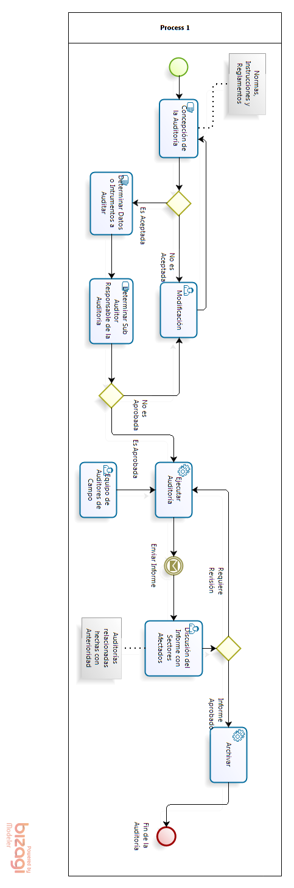

**Identificación de las Reglas de Negocio**

1. Utilizar identificadores únicos para permitir una verificación clara de la identidad de los usuarios y su rango de efecto.
2. Todos los campos deben ser validados con el fin de asegurar la coherencia de los datos.
3. Los registros deben estar contabilizados para evitar su omisión.
4. La verificación de secuencias debe evitar la redundancia de información.
5. Una bitácora de estados asegura la existencia de los datos.
6. Los medidores de niveles de servicio aseguran el logro de los objetivos.
7. Análisis de costo-beneficio y programas de monitoreo aseguran el uso óptimo de los recursos.

**Modelado de Actores y Unidades Organizacionales**

**Organigrama**

Auditoría

General

Consejo de

Auditoría

Asesoría

Jurídica

Sub Auditor

Auditor de Campo

Auditor de Campo

Auditor de Campo

**Descripción de Actores y sus Roles**

Auditoría General: Superusuario con privilegios de administrador que define las reglas y principios del sistema de auditorías. Su objetivo es estandarizar y contribuir al desarrollo informático de las diferentes unidades administrativas de la Empresa. Tiene acceso a todos los registros del sistema.

Consejo de Auditoría: El consejo de auditores define las reglas de auditoría que serán aplicadas posteriormente por la Auditoría General. Sus fines específicos son: Adquisiciones de Hardware y software, establecimiento de estándares de la Empresa, establecimiento de la arquitectura tecnológica de grupo, velar por el funcionamiento de la tecnología informática que se utilice en las diferentes unidades administrativas, elaborar y efectuar seguimiento del Plan Maestro de Informática, mantener la Arquitectura tecnológica, mantener el Inventario actualizado de los recursos informáticos, y velar por el cumplimiento de las Políticas y Procedimientos establecidos.

Asesoría Jurídica: Brinda los lineamientos jurídicos a ser aplicados por la Auditoría General. Las Políticas en Informática son el conjunto de ordenamientos y lineamientos enmarcados en el ámbito jurídico y administrativo de la Empresa. Estas normas inciden en la adquisición y el uso de los Bienes y Servicios Informáticos en la Empresa, las cuales deberán de acatarse invariablemente por aquellas instancias que intervengan directa y/o indirectamente en ello.

Sub Auditor: en su calidad de Supervisor de Auditores de Campo, el Sub Auditor tiene la obligación de gerenciar la distribución de los auditorias de campo, aprobar los resultados de las mismas y estructurar los informes en un todo organizado y consistente a ser registrado y finalmente aprobado por la Auditoría General. Para tal fin debe tener acceso directo a la información más actual y consistente de auditorías anteriores.

Auditor de Campo: Se encarga de los lineamientos para la adquisición e instalación de bienes de informática, inventariado de la información y funcionamiento de los sistemas de cómputo en general. Debe mantener un registro permanente (bitácora) de todos los procesos realizados, dejando constancia de suspensiones o cancelaciones de procesos.

**Matriz Actores – Procesos**

|  |  |
| --- | --- |
| Actores | Procesos |
| Auditoría General | * Crear, consultar, editar y eliminar Usuarios * Crear, consultar, editar y eliminar Categorías de Auditorias * Crear, aprobar, consultar, editar y eliminar Registros de Auditorias * Crear, aprobar, consultar, editar y eliminar Bitácoras * Crear, consultar, editar y eliminar Reglas de Auditorias |
| Consejo de Auditoría | * Consultar Categorías de Auditorias * Consultar Registros de Auditorias * Consultar Reglas de Auditorias * Realizar solicitudes de Cambio de Sistemas a la Auditoría General |
| Asesoría Jurídica | * Consultar Reglas de Auditorias * Realizar solicitudes de Cambio de Reglas de Auditoría a la Auditoría General |
| Sub Auditor | * Aceptar, consultar, editar y eliminar Registros de Auditorias antes de ser aprobados por la Auditoría General * Aceptar, consultar, editar y eliminar Bitácoras de Auditorias antes de ser aprobados por la Auditoría General * Asignar Categorías de trabajo de auditorías a Auditores de Campo. |
| Auditor de Campo | * Crear y promover Registros de Auditorias * Crear y promover Bitácoras de Auditorias |

**Modelado de los Objetos de Negocio del SN**

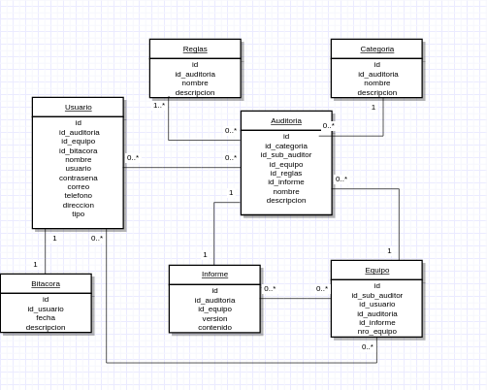

**Documento de Requisitos**

|  |  |  |
| --- | --- | --- |
| **REQUISITOS** | **PRIORIDAD** | **FUNCIONAL** |
| Chequeo de control de seguridad en las claves de acceso (caducidad, combinación alfanumérica, encriptación, etc.). | Esencial | Funcional |
| Verificación de datos de entrada (validación de caracteres especiales, longitud de la entrada, etc.). | Esencial | Funcional |
| Información de la base de datos (comprobación de la data, control de seguridad de la información con respecto al rol del usuario). | Esencial | Funcional |
| Solicitud de información de los equipos (numero, marca, modelo, configuración, mantenimiento, actualizaciones, instalaciones, localización, capacidad, etc.) | Esencial | Funcional |
| Políticas de uso y operabilidad de los equipos | Condicional | No Funcional |
| Viabilidad Financiera de los equipos, proyectos, etc. | Condicional | No Funcional |
| El proceso de la información depende de:  No tiene y se necesita.  No se usa.  Es incompleta.  No está actualizada.  No es la adecuada. | Esencial | Funcional |
| Manuales de uso del sistema | Condicional | No Funcional |
| Objetivos corto y largo plazo del sistema | Condicional | No Funcional |
| Dar información oportuna al usuario (mensajes simples del sistema, informes, reportes, etc.). | Esencial | Funcional |
| Determinar cambios que se deban realizar en el proceso de auditoría. | Esencial | Funcional |

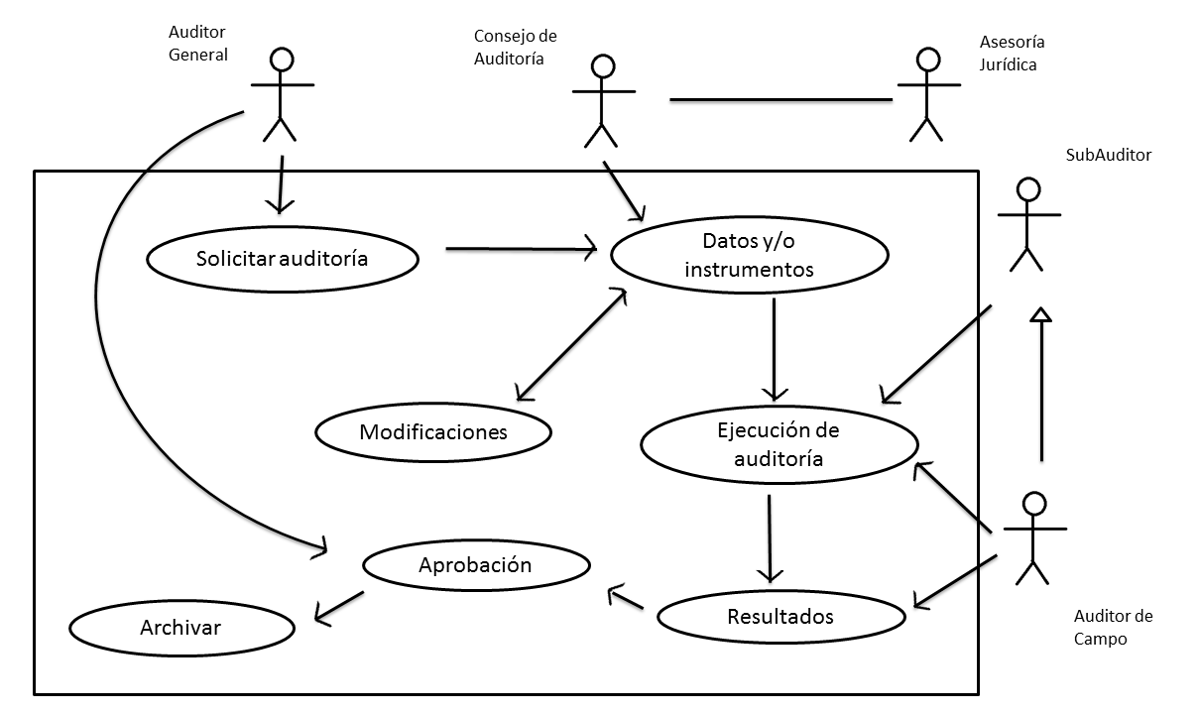

**Descripción Lógica**

Solicitar auditoría: En éste se recauda toda la información de la auditoría. Se crea la nueva auditoría a ejecutar, determina qué se va a auditar, quiénes estarán involucrados, el presupuesto estimado, fecha de comienzo, culminación estimada, etc. En la base de datos se almacena la información pertinente.

Datos e instrumentos: Se crea un plan de ejecución de la auditoría. Se selecciona el tipo de auditoría (creación de registro), se describe qué se va a auditar y con qué propósito (creación de una lista de elementos). Se especifica qué se debe hacer en la auditoría, cómo se desplegará la auditoría. Se mide la viabilidad financiera y legalidad de la auditoría.

Modificaciones: Se registran los cambios que se realizaron en la auditoría. Donde se realizan alteraciones de cualquier tipo del módulo *Datos e instrumento*. Todo en base a los criterios de la asesoría jurídica y el consejo de auditoría. Se realizan consultas y actualización a la base de datos.

Ejecución de la auditoría: Se realiza el plan de ejecución. Dónde se realiza, quién lo realiza, cómo lo realiza. Se cargan informes al sistema, estadísticas, reportes y se elabora una documentación.

Resultados: Se registran los resultados de la auditoría, se deben pasar al auditor en jefe para su posterior aprobación. Se realiza una impresión de reportes.